ОТЧЕТ О ВЫПОЛНЕНИИ МЕРОПРИЯТИЙ,
ПРОВЕДЕННЫХ СОВЕТОМ ВЕТЕРАНОВ ЗАТО ЗВЕЗДНЫЙ
В I КВАРТАЛЕ 2021 ГОДА

№ | Наименование мероприятия | Дата и место проведения | Целевая группа | Кол-во участн. | Информирование о проведенном мероприятии (СМИ, социальные сети, фото с мероприятия)
1. | Наши ветераны приняли участие в акции «Снегомания -2021». Мероприятие в условиях пандемии проходило несколько дней и свои снежные фигуры предприятия, учреждения и организации возводили вблизи зданий, где они работали. Наши ветераны слепили своего снеговика около Городской библиотеки. | С 15 января по 17 января 2021 года | Жители Звездного пенсионного возраста | 12 | 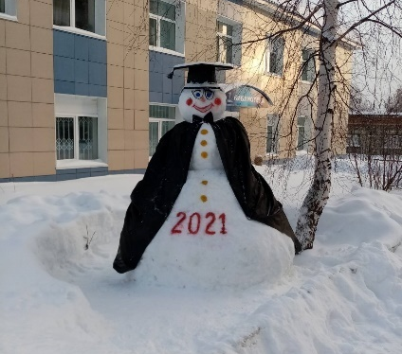
2. | Состоялись две игры для членов Клуба любителей интеллектуальных игр. В связи с ограничением в связи с эпидемиологической обстановкой, в каждой игре приняли участие по две команды. Как всегда было очень интересно и занимательно. | 19 и 21 января 2021 года | Жители Звездного пенсионного возраста | 12  14 | 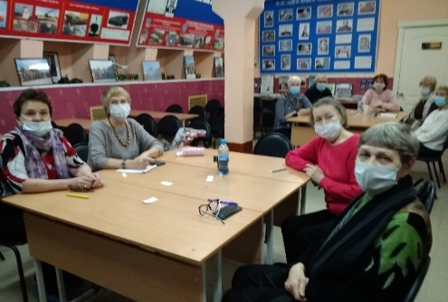
3. | В День снятия блокады Ленинграда проведена встреча на дому с нашим ветераном – жителем блокадного Ленинграда Жингель Н.Ф.  Были вручены цветы, звучали пожелания мирного неба над головой, крепкого здоровья, долгих лет жизни. | 27 января 2021 года | Председатель Фоменко Г.И., представители администрации ЗАТО Звездный, житель блокадного Ленинграда Жингель Н.Ф. | 5 | 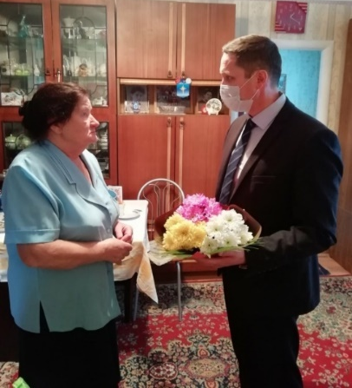
4. | Соревнования по лыжным гонкам 1 этап Спартакиады среди трудовых коллективов и жителей ЗАТО Звездный.  Наш ветеран в мужскойвозрастной группе 40 лет и старше занял первое место.  Кроме этого призовые места заняли три наших ветерана в женской возрастной группе 40 лет и больше. | 05 февраля 2021 года | Жители Звездного пенсионного возраста | 4 | 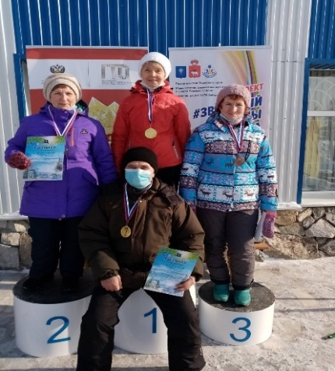
5. | Митинг и возложение цветов в честь годовщины вывода Советских войск из Афганистана.  В мероприятии приняли участие ветераны локальных войн и вооруженных конфликтов, родители погибших наших земляков, представители администрации и организации ветеранов.  Митинг подготовили и провели работники Дворца культуры ЗАТО Звездный. | 13 февраля 2021 года | Участники боевых действий, родители погибших в горячих точках наших земляков, представители администрации ЗАТО Звездный и организации ветеранов | 20 | 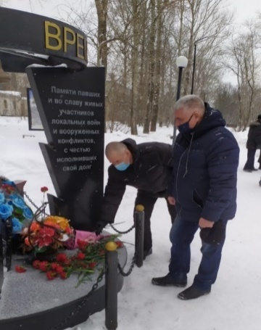  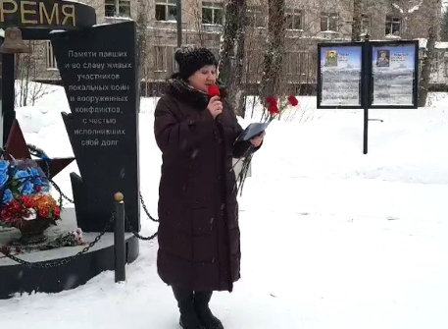
4. | Музыкальная гостиная для ветеранов «Песня, которая в сердце» о творчестве Анны Герман. Узнали много нового о прекрасной певице, слушали и пели ее песни. | 18 февраля  2021 года | Жители Звездного пенсионного возраста | 13 | 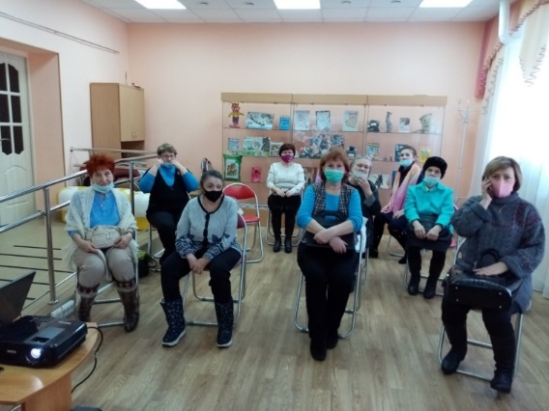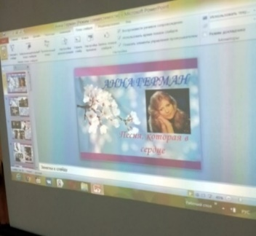
5. | Мастер-класс «Платочная рапсодия» на котором ветераны учились создавать оригинальные украшения из шарфов и платков. | 04 марта и  8 апреля 2021 года | Жители Звездного пенсионного возраста | 12  12 | 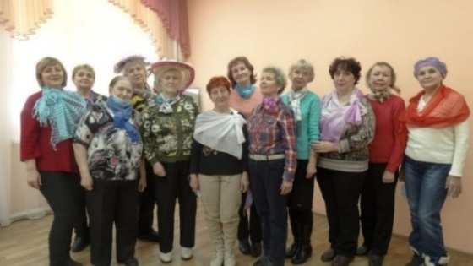
6. | В Пермском Дворце культуры им. С.М. Кирова состоялась долгожданная встреча наших ветеранов со знаменитой классической опереттой на музыку Иоганна Штрауса Летучая мышь",  в исполнении звёзд Петербургской оперетты. | 2 марта 2021 года | Жители Звездного пенсионного возраста с членами своей семьи | 41 | 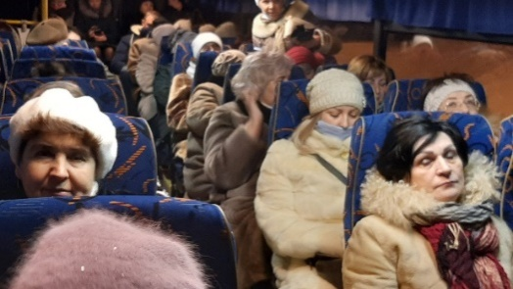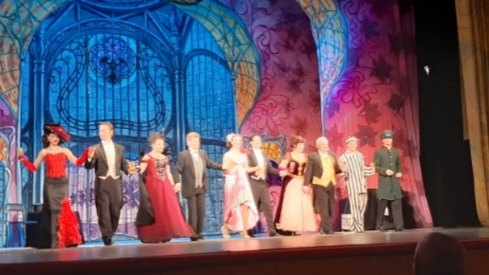
7. | Праздничная встреча с творческим коллективом хора ветеранов, посвященная Масленице. В программе:  - конкурсы;  - песни,  - танцы,  - чаепитие с блинами. | 10 марта 2021 год | Члены творческого коллектива хора ветеранов | 14 | 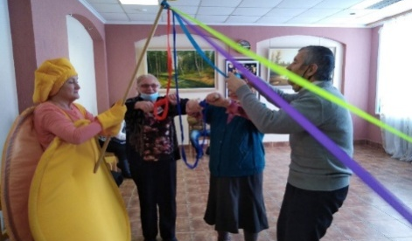  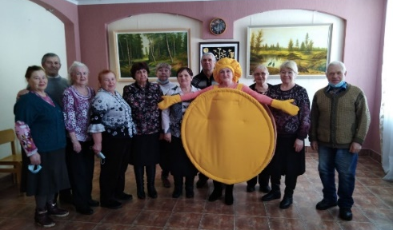
8. | Коллективный выезд на незабываемый праздничный концерт Ярослава Сумишевского, который проходил на сцене  Пермского городского дворца культуры им. А.Г. Солдатова. | 10 марта 2021 год | Жители Звездного пенсионного возраста с членами своей семьи | 32 | 